百度地图开放平台

<http://lbsyun.baidu.com/>

获取AK



创建应用和AK

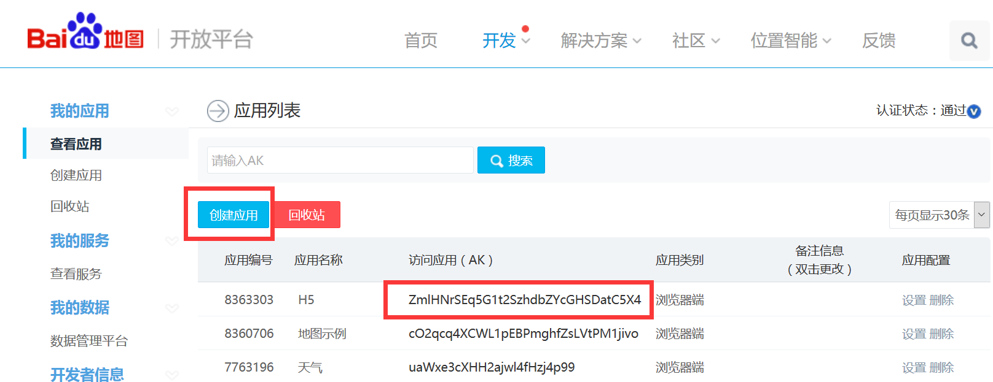

文档首页

<http://lbsyun.baidu.com/index.php?title=jspopular>

指南

<http://lbsyun.baidu.com/index.php?title=jspopular/guide/helloworld>

API参考

<http://developer.baidu.com/map/reference/index.php>

官方示例

<http://developer.baidu.com/map/jsdemo.htm#a1_2>

开源库

官方提供的各种实用的应用功能，实现了很多核心功能中不包含的功能，并且开放源代码

<http://lbsyun.baidu.com/index.php?title=open/library>